[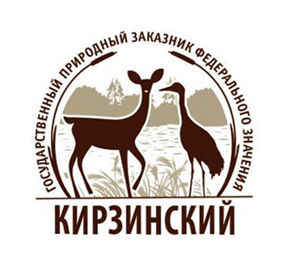](http://sayanzapoved.ru/wp-content/uploads/2017/06/%D0%B1%D0%B5%D0%B7-%D1%84%D0%BE%D0%BD%D0%B0.png)Единственный природный заказник федерального подчинения в Новосибирской области.

   Государственный природный заказник федерального значения «Кирзинский» образован Постановлением Совета Министров РСФСР от 11 апреля 1958 г. N 336 «О мерах по улучшению состояния охотничьего хозяйства РСФСР» (Свод законов РСФСР, т. 4, с. 383, 1988 г.).

Заказник имеет профиль биологического (зоологического) и предназначен для сохранения и восстановления редких и исчезающих видов растений и животных, в том числе ценных видов в хозяйственном, научном и культурном отношениях.

Заказник образован без ограничения срока действия.

Заказник находится в ведении Министерства природных ресурсов и экологии Российской Федерации.

Охрану территории заказника, а также мероприятия по сохранению биологического разнообразия и поддержанию в естественном состоянии природных комплексов и объектов на территории заказника осуществляет федеральное государственное учреждение «Государственный природный биосферный заповедник «Саяно-Шушенский» Минприроды России.

**РАСПОЛОЖЕНИЕ**

Заказник расположен в Барабинском и Чановском районах Новосибирской области в центральной части Барабинской лесостепи. Общая площадь территории заказника составляет 119808 га. Территория заказника граничит с сельскохозяйственными угодьями, а на юге — с акваторией озера Чаны.

Территория заказника «Кирзинский» частично лежит в пределах водно-болотного угодья международного значения «Чановская озерная система», включенного в Список находящихся на территории Российской Федерации водно-болотных угодий, имеющих международное значение, главным образом в качестве местообитаний водоплавающих птиц, утвержденный Постановлением Правительства Российской Федерации от 13 сентября 1994 г. N 1050 «О мерах по обеспечению выполнения обязательств Российской Стороны, вытекающих из Конвенции о водно-болотных угодьях, имеющих международное значение главным образом в качестве местообитаний водоплавающих птиц, от 2 февраля 1971 г.» (Собрание законодательства Российской Федерации, 1994, N 21, ст. 2395).

На территории заказника расположено более 50 озер общей площадью 2 589 гектаров, например, Щучьи озера, озеро Белое, Лопушное, Тебисс, Большой и Малый Илган, не считая системы оз. Чаны. Основной гидрологический объект – озеро Чаны. Самое крупное займище – озерно-займищный комплекс угодий с остепненными участками – водно-болотные угодья «Щучьи озера», площадью 7 500 гектаров.

**ЦЕЛИ И ЗАДАЧИ ЗАКАЗНИКА**

* обеспечение надлежащего режима и охраны водно-болотных угодий, имеющих международное значение в качестве местообитаний диких зверей и птиц,
* сохранение, восстановление, воспроизводство основных охотничьих видов животных, сохранение среды их обитания;
* охрана мест массовых концентраций водоплавающей и болотной дичи и путей их миграции;
* сохранение, воспроизводство и восстановление редких и исчезающих видов животных;
* сохранение типичного лесостепного ландшафта;
* проведение научных исследований;
* осуществление экологического мониторинга и экологического просвещения.

**КЛИМАТ**

По агроклиматическому районированию Новосибирской области климат заказника относится к умеренно-прохладному увлажненному агроклиматическому району со средней суммой осадков 300-380 мм при абсолютном максимуме температур 35°С и абсолютном минимуме -48°С. Колебания безморозного периода составляют от 89 до 148 дней, при среднем многолетнем значении 122 дня. Средняя температура января -19-20°С, средняя температура июля +18,5°С. Преобладающее направление ветров с юго-запада.

**ПОЧВЫ**

На повышенных участках заказника (гривах), в основном представлены черноземными и серыми осолоделыми почвами, а также небольшими участками луго-черноземных почв. В пониженных местах они сменяются солонцевато-солончаковыми, серыми осолоделыми и группой болотных почв.

Ссылка на официальный сайт заказника:

<https://sayanzapoved.ru/o-zakaznike>